《数字图像处理》课程实验报告
姓名 | 何金城 | 院系 | 信息技术学院 |  | 学号 | 1801050056
任课教师 | 贺辉 | 指导教师 |  | 贺辉 | 评阅教师 | 贺辉
实验地点 |  |  |  | 实验时间 | 2020年 月 日
实验名称：第10次实验 图像边缘检测
实验目的：
掌握常用的图像边缘检测方法
实验内容完成情况（参考以下提纲完成）：

任务1
- 思路
- 代码

close all;

I = imread('pears.png');%读取图像

J = rgb2gray(I); %转化成灰度图

H=mat2gray(J); %对图像进行归一化处理

BW1 = edge(H,'roberts',0.075);%roberts算子

BW2 = edge(H,'canny',0.21);%canny算子

BW3 = edge(H,'sobel',0.058);%sobel算子

BW4 = edge(H,'prewitt',0.06);%prewitt算子

subplot(1,4,1),imshow(BW1),title('roberts算子');

subplot(1,4,2),imshow(BW2),title('canny算子');

subplot(1,4,3),imshow(BW3),title('sobel算子');

subplot(1,4,4),imshow(BW4),title('prewitt算子');
- 结果

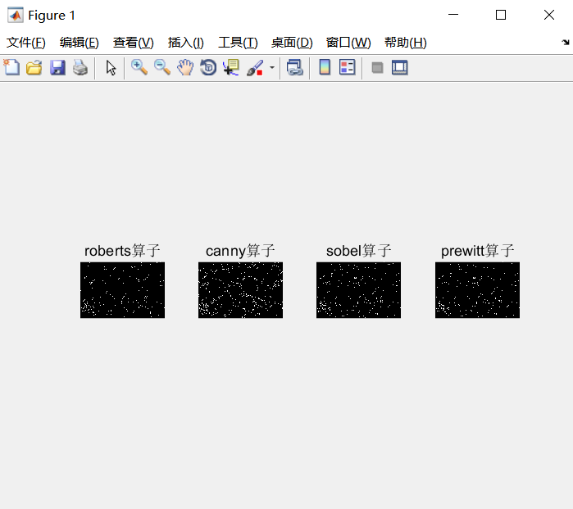
- 结果分析

5）思考问题答案

任务2
- 思路
- 代码

close all;

I = imread('pears.png');

I = rgb2gray(I); %变成灰度图

I=mat2gray(I); %实现图像矩阵的归一化操作

g=imnoise(I,'gaussian');%添加高斯噪声

BW1 = edge(g,'roberts',0.075);

BW2 = edge(g,'canny',0.21);

BW3 = edge(g,'sobel',0.058);

BW4 = edge(g,'prewitt',0.06);

subplot(1,4,1),imshow(BW1),title('roberts算子');

subplot(1,4,2),imshow(BW2),title('canny算子');

subplot(1,4,3),imshow(BW3),title('sobel算子');

subplot(1,4,4),imshow(BW4),title('prewitt算子');
- 结果

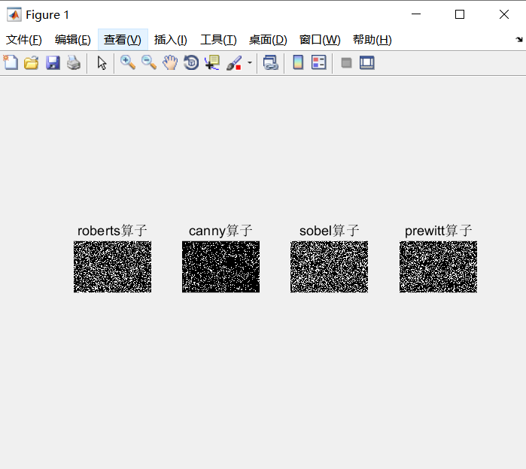
- 结果分析
- 思考问题答案

实验过程中遇到的问题以及如何解决的？本次实验的体会和收获？
这次的不算很难，比较好理解

